 Прокуратура Уинского района

*Обязанности граждан по воинскому учету*

Хранить военный билет

Сняться с воинского учета при изменении места жительства, а также встать на учет после изменения места жительства

Сообщить в двухнедельный срок об изменениях в учетных данных

Явиться в установленные время и место по повестке

Состоять на воинском учете по месту жительства



За уклонение от прохождения военной и альтернтивной гражданской службы предусмотрена уголовная ответсвеннсть по ст. 328 УК РФ

Уклонение от призыва на военную службу при отсутствии законных оснований для освобождения от этой службы, наказывается штрафом в размере до двухсот тысяч рублей или в размере заработной платы или иного дохода осужденного за период до восемнадцати месяцев, либо принудительными работами на срок до двух лет, либо арестом на срок до шести месяцев, либо лишением свободы на срок до двух лет.

Уклонение от прохождения альтернативной гражданской службы лиц, освобожденных от военной службы, наказывается штрафом в размере до восьмидесяти тысяч рублей или в размере заработной платы или иного дохода осужденного за период до шести месяцев, либо обязательными работами на срок до четырехсот восьмидесяти часов, либо арестом на срок до шести месяцев.

Федеральный закон от 28.03.1998 № 53-ФЗ «О воинской обязанности и военной службе» осуществляет правовое регулирование в области воинской обязанности и военной службы в целях реализации гражданам Российской Федерации конституционного долга и обязанности по защите Отечества, а также правовое регулирование поступления на военную службу и военной службы в Российской Федерации иностранных граждан.

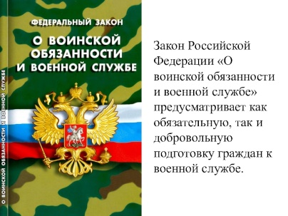

За неисполнение обязанностей по воинскому учету предусмолтрена административная ответсвенность по ст. 21.5 КоАП РФ предусматривающей наказание в виде предупреждение или админитсртаивного штрафа в размере от пятисот до трех тясяч рублей.